Министерство науки и высшего образования Российской Федерации

Федеральное государственное автономное образовательное учреждение высшего образования

«СЕВЕРО-ВОСТОЧНЫЙ ФЕДЕРАЛЬНЫЙ УНИВЕРСИТЕТ ИМЕНИ М.К. АММОСОВА»

Технический институт (филиал) ФГАОУ ВО «СВФУ» в г. Нерюнгри

КАФЕДРА ПЕДАГОГИКИ И МЕТОДИКИ НАЧАЛЬНОГО ОБУЧЕНИЯ

**ФОНД ОЦЕНОЧНЫХ СРЕДСТВ**

**Б1.В.ДВ.06.01 Организация работы детей с разным уровнем обучаемости**

Направление подготовки – 44.03.05 Педагогическое образование (с двумя профилями подготовки)

Профиль «Дошкольное образование и начальное образование»

Квалификация (степень) выпускника – бакалавр

Форма обучения – очная

Нерюнгри, 2021

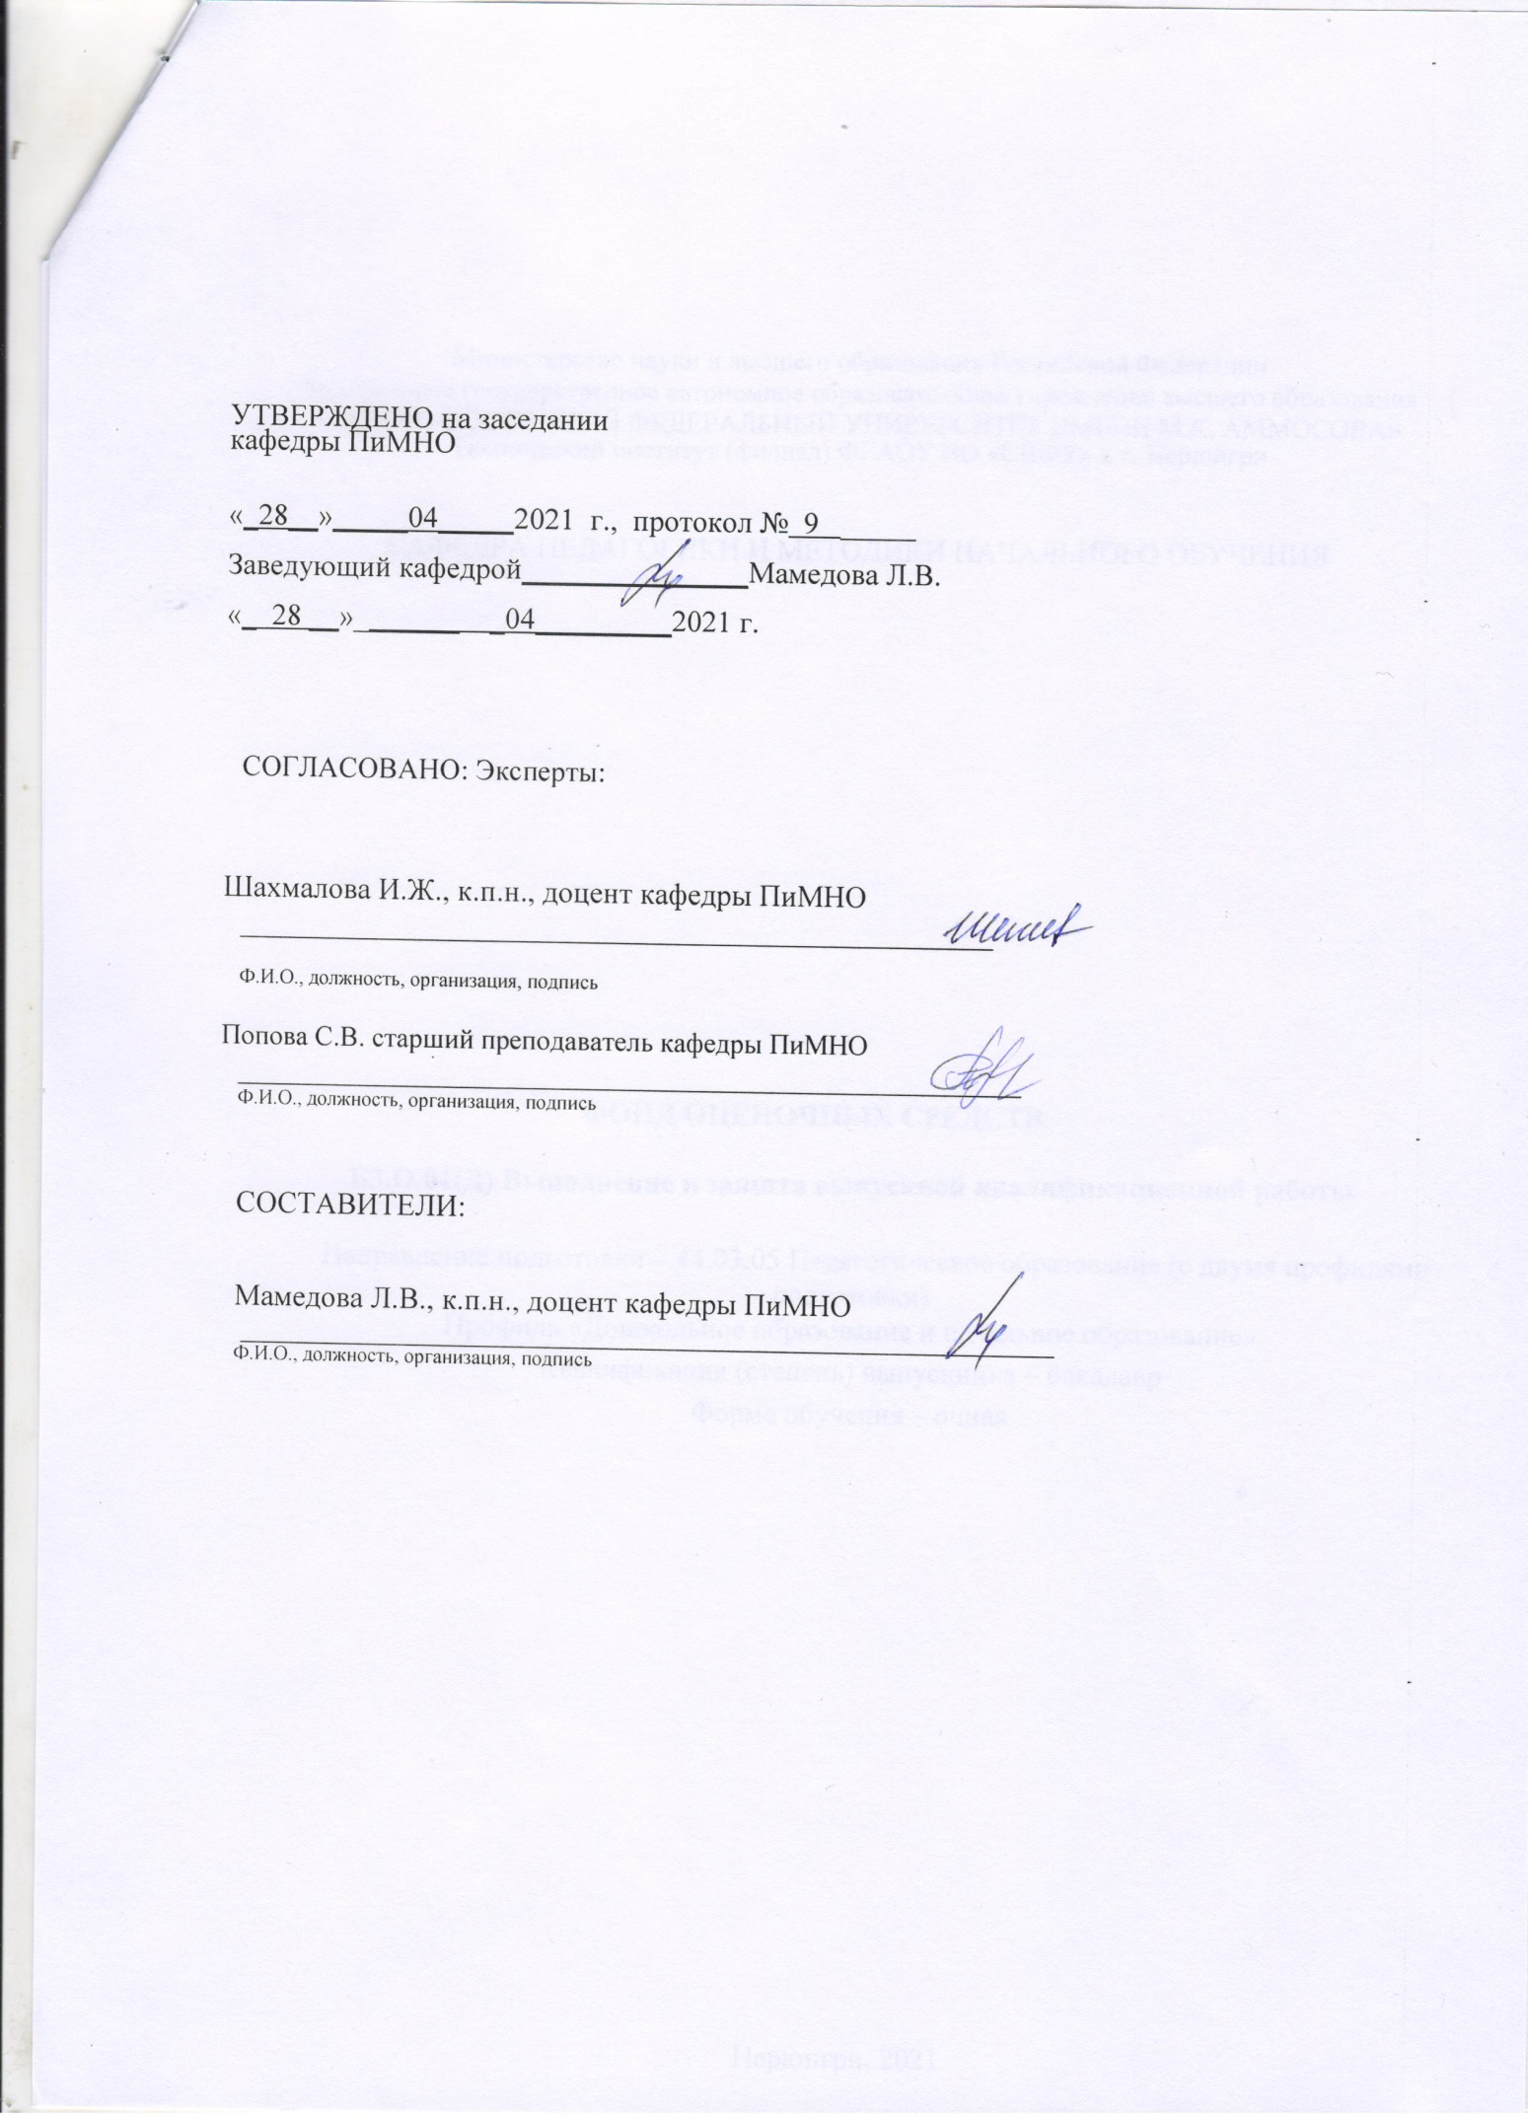

**Паспорт фонда оценочных средств**

по дисциплине (модулю) Организация работы детей с разным уровнем обучаемости

*10 семестр*

|  |  |  |  |  |
| --- | --- | --- | --- | --- |
| № п/п | Контролируемые разделы (темы) дисциплины | Наименование индикатора достижения компетенций | Планируемые результаты обучения по дисциплине | Наименование оценочного средства |
| 1. | Подходы к изучению школьной дезадаптации и затруднений в обучении | Проектирует цели и задачи образования на основе деятельностного подхода и в соответствии с требованиями федеральных государственных образовательных стандартов (ПК-1.1)  Определяет принципы, логику действий и этапы педагогического проектирования образовательных,  коррекционно-развивающих и других видов программ (ПК- 1.2);  Разрабатывает, корректирует программы учебных дисциплин в рамках основной образовательной программы, программы индивидуального развития ребенка и другие виды программ для образовательных учреждений (ПК-1.3);  Определяет содержание учебных занятий в объеме, необходимом для построения образовательной программы в соответствии с требованиями федеральных государственных образовательных стандартов (ПК-1.4);  Планирует и осуществляет руководство действиями  обучающихся в  индивидуальной и совместной учебной и внеучебной проектной деятельности, в том числе в онлайн среде (ПК-1.5).  Демонстрирует знание  эффективной организации совместной и индивидуальной деятельности детей дошкольного и младшего школьного возраста в соответствии с возрастными нормами их развития (ПК-2.2);  Реализует программы индивидуального развития ребенка и другие виды программ для образовательных учреждений различного типа | **Знать:**  -требования, предъявляемые к выбору критериев для оценивания качества образовательного процесса младших школьников;   * требования   образовательного стандарта дошкольного и начального общего образования и примерные программы дошкольного и начального общего образования;   * программы и учебно- методические комплекты для начальной школы и детского сада; * вопросы преемственности образовательных программ дошкольного и начального общего образования; * воспитательные возможности урока в начальной школе; * методы и приемы развития мотивации учебно- познавательной деятельности на уроках по всем предметам; * особенности одаренных детей дошкольного и младшего школьного возраста и детей с проблемами в развитии и трудностями в обучении; * основы построения коррекционно-развивающей работы с детьми, имеющими трудности в обучении; * основы обучения и воспитания одаренных детей; * демонстрирует знание эффективной организации совместной и индивидуальной деятельности детей дошкольного и младшего школьного возраста в соответствии с возрастными | Практические занятия Самостоятельное изучение тем (внеад СРС).  Выполнение письменных практико- ориентированных заданий (внеауд СРС),  аттестационная работа, реферат |
| 2. | Психологические Особенности личности и познавательной сферы детей с трудностями  в обучении |
| 3. | Психолого- педагогическая диагностика дезадаптированн ости школьников. |
| 4. | Методы психологическог о изучения школьника  с трудностями в обучении |
| 5. | Опыт работы с  дезадаптированн ыми школьниками  в зарубежной психологии и педагогике |

|  |  |  |  |  |
| --- | --- | --- | --- | --- |
|  |  | (ПК-3.1);  Обосновывает выбор целей, принципов, методов, средств обучения и воспитания, необходимых для работы с различным контингентом детей (ПК-3.2);  Использует возможности образовательной среды для достижения личностных, метапредметных и предметных результатов обучения и обеспечения качества учебно- воспитательного процесса средствами преподаваемого учебного предмета (ПК-3.3);  Применяет психолого- педагогические технологии в профессиональной деятельности, необходимые для индивидуализации обучения, воспитания и развития различного контингента детей (ПК-5.3). | нормами их развития.  **Уметь:**   * определять цели и задачи занятия и урока, планировать их с учетом особенностей учебного предмета, возраста, класса, отдельных   обучающихся и в соответствии с санитарно- гигиеническими нормами;   * использовать различные средства, методы и формы организации учебной деятельности обучающихся на занятиях и уроках по всем учебным предметам, строить их с учетом особенностей учебного предмета, возраста и уровня подготовленности обучающихся и   воспитанников; определять содержание учебных занятий в объеме, необходимом для построения образовательной программы в соответствии с требованиями федеральных государственных образовательных стандартов; реализацией программами индивидуального развития ребенка и другими видами программ для  образовательных учреждений различного типа; использоватьвозможности образовательной среды для достижения личностных, метапредметных и предметных результатов обучения и обеспечения качества учебно- воспитательного процесса средствами преподаваемого учебного предмета;  интерпретировать результаты диагностики учебных достижений обучающихся; оценивать процесс и результаты деятельности обучающихся на уроках по всем учебным предметам;  **Владеть:**   * формами и методами научного познания, методами поиска, обработки и использования учебной научно-методической информацией; * психолого-   педагогическими технологиями в  профессиональной |  |

|  |  |  |  |  |
| --- | --- | --- | --- | --- |
|  |  |  | деятельности, необходимыми для индивидуализации обучения, воспитания и развития различного контингента детей с разным уровнем обучаемости. |  |

*\* Наименование темы(раздела)указывается в соответствии с рабочей программой дисциплины.*

Министерство науки и высшего образования Российской Федерации Технический институт (филиал) федерального государственного автономного

образовательного учреждения высшего образования «Северо-Восточный федеральный университет имени М.К. Аммосова» в г. Нерюнгри

КАФЕДРА ПЕДАГОГИКИ И МЕТОДИКИ НАЧАЛЬНОГО ОБУЧЕНИЯ

1.Темы семинарских занятий Тема 1. Научные основы специальной психологии

1. Специальная психология как отрасль научного знания, её цели и задачи.
2. Понятие нормы и отклонения в развитии, понятие об аномальном развитии.
3. Отрасли специальной психологии.
4. Взаимосвязь специальной психологии с другими отраслями научных знаний.
5. Опыт работы с дезадаптированными школьниками в российской и зарубежной психологии и педагогике
6. Опишите ключевые проблемы понимания детского развития в работах отечественных классиков психологии.

Тема 2. Психология обучения и воспитания

1. Личностный подход в обучении и развитии.
2. Механизмы формирования личности в процессе воспитания и обучения
3. Воспитание как фактор формирования личности. Воспитательные технологии
4. Составьте веб-квест «Социализация. Социальные установки, нормы, ценности».
5. Влияние обучения и воспитания в общеобразовательных учреждениях на личность учащихся.

Тема 3. Психологические теории развивающего обучения

1. Соотношение обучения и развития
2. Концепции развития и обучения
3. Составьте презентацию по теме «Развивающие технологии обучения».
4. Психологические факторы, влияющие на успешность учения
5. Факторы риска в зависимости от источников возникновения биологические, экономические и социальные источники.

Тема 4. Подходы к изучению школьной дезадаптации и затруднений в обучении

1. Составьте кластер «Факторы, определяющие психическое развитие ребенка».
2. Психическое развитие. Источники, движущие силы и условия психического развития ребенка.
3. Необходимые и достаточные, оптимальные, благоприятные и повреждающие условия развития условия развития.
4. Сензитивные периоды развитие детей.
5. Психологические особенности личности и познавательной сферы детей с трудностями в обучении

1. Факторы высокого, умеренного и низкого риска нарушений развития детей.

Тема 5. Психологические особенности дезадаптированных школьников.

1. Уязвимость детей с выраженными характерологическими особенностями и специфика их воспитания.
2. Феномен усвоенной беспомощности и особенности реагирования детей на трудные ситуации.
3. Роль позитивного образа «Я» как фактора психологической устойчивости.
4. Дети группы риска. Педагогически запущенные дети, социально запущенные дети, социально незащищенные дети, дети с «отклоняющимся поведением», дети с

«девиантным поведением», дети с «делинквентным поведением», дети с «асоциальным поведение».

**Практико-ориентированное задание:** Составьте программу коррекционно- развивающей работы с детьми «группы рискка».

Тема 6. Основные причины неуспеваемости в начальных классах

1. Основы психологии детей с нарушениями эмоционально-волевого развития
2. Ранний детский аутизм, причины. Особенности развития детей с аутизмом.
3. Дети с синдромом дефицита внимания и гиперактивностью.
4. Психолого-педагогические технологии, необходимые для адресной работы с различными категориями детей

**Практико-ориентированное задание:** Составьте программу коррекционно- развивающей работы с детьми с синдромом дефицита внимания и гиперактивностью.

Тема 7. Психолого – педагогическая характеристика детей с нарушениями интеллекта

1. Понятие умственной отсталости, причины умственной отсталости.
2. Виды умственной отсталости, их отличия и причины.
3. .Характеристика нарушений при умственной отсталости.
4. Психолого-педагогическая характеристика детей с нарушениями интеллекта.

**Практико-ориентированное задание:** Составьте программу коррекционно- развивающей работы с детьми с УО (ИН).

Тема 8. Основы психологии детей с задержкой психического развития

1. Задержка психического развития (ЗПР) у детей. Причины ЗПР.
2. Классификация ЗПР.
3. Характеристика отклонений при ЗПР.
4. Специфика образовательных потребностей детей с ЗПР.
5. Диагностика ЗПР и умственной отсталости

**Практико-ориентированное задание:** Составьте программу коррекционно- развивающей работы с детьми с ЗПР.

Тема 9. Работа с одаренными детьми.

1. Понятие одаренности и нормативно-правовая основа работы с одарёнными детьми. Виды одаренности.
2. Цели и задачи работы с одаренными детьми.
3. Стратегия работы с одаренными детьми.
4. Технология работы с с одаренными детьми.
5. Обучение и развитие одаренных детей.
6. Основные формы и методы работы с одаренными детьми.

**Практико-ориентированное задание:** Составьте программу развивающей работы с одаренными детьми.

Тема 10. Организация работы детей с разным уровнем обучаемости

1. Психология личности учителя.
2. Индивидуальные стили деятельности педагога.
3. Влияние педагогической оценки на формирование самооценки школьника.
4. Включенность психолога как способ обеспечения смыслового восприятия исследуемой ситуации.
5. В какой мере, и при каких условиях учитель может способствовать повышению успеваемости и школьной дисциплины у учащихся?
6. Как помочь родителям понять переживания и эмоциональные состояния дезадаптивных детей?
7. Как учитель может способствовать развитию эмоциональной сферы своих учеников?

Критерии оценки

0 баллов – ставится, если студент не готов.

1. балл – демонстрирует, лишь поверхностный уровень знаний, на вопросы отвечает нечетко и неполно.
2. балла - студент показывает поверхностные знания, допускает ошибки, но указанные недостатки позднее ликвидировал, в рамках установленного преподавателем графика.
3. балла – ставится при условии, если студент демонстрирует, ниже среднего уровня знания, слабо владеет навыками анализа, не умеет использовать научную литературу.
4. балла – студент демонстрирует хороший уровень знаний, твердо знает материал, но дает не точные ответы на заданные вопросы, в содержании работы допущены непринципиальные ошибки, которые должны быть позднее ликвидированы в ходе промежуточной аттестации.
5. баллов – студент обладает необходимыми навыками научно-исследовательского анализа, с достаточной полнотой излагает учебный материал, обнаруживает понимание материала, не достаточно точно обосновывает свои суждения, затрудняется в приведение примеров.
6. баллов – выставляется за грамотно изложенный материал, показан высокий уровень освоения студентом учебного материала; проявляет умение использовать теоретические знания при выполнении практических задач; присутствует обоснованность и четкость изложения ответа; работа содержит обобщенные выводы и рекомендации; активно использованы электронные образовательные ресурсы.

2.Аттестационная работа

Аттестационная работа проверяет знание студентов по изученному разделу. Аттестационная работа представляет собой выполнение практико-ориентированных заданий в рамках семинарских занятий и конспектирования тем для СРС.

СРС 1. Характеристика нарушений зрения у детей

СРС 2. Условия воспитания и обучения детей с нарушениями зрения СРС 3. Причины и классификация речевых нарушений

СРС 4. Задачи и принципы обучения и воспитания детей с нарушениями речи СРС 5. Взаимодействие педагога с другими специалистами в рамках ПМПК.

СРС 6. Психолого-педагогическая характеристика и психолого-педагогическое представление ребенка на ПМПК.

СРС 7. Психологический анализ урока в школе

СРС 8. Подборка упражнений для развития одаренности в детском возрасте (тип одаренности и возраст объекта согласовывается с преподавателем).

СРС 9. Анализ и обсуждение конфликтных ситуаций. Конфликт между личностью и группой

СРС 10. Подборка упражнений для работы с детьми, имеющими проблемы в обучении (предмет, класс согласовывается с преподавателем).

Критерии аттестационной работы

0 баллов – ставится, если студент не сдал работу.

1. балл - студент показывает поверхностные знания, допускает ошибки, но указанные недостатки позднее ликвидировал, в рамках установленного преподавателем графика; работа сдана позже срока.
2. балла – выставляется за грамотно изложенный материал, показан высокий уровень освоения студентом учебного материала; присутствует обоснованность и четкость изложения ответа; работа сдана в срок.

3.Темы рефератов

**По данной дисциплине выполняется реферат по одной из ниже представленных тем. Тема определяется в соответствии с нумерацией в аудиторном журнале. Реферат защищается с презентацией.**

**Темы для реферата:**

1. История исследований по одарённости детей в мире.
2. История исследований по одарённости детей России.
3. История проведения Всероссийских олимпиад по географии.
4. История проведения Международных олимпиад по географии.
5. Роль наследственности и условий социальной среды в формировании одарённости человека.
6. Организация и проведение интеллектуальных игр.
7. Организация и проведение конкурсов по географии.
8. Организация и проведение научно-практических конференций.
9. Проведение анкетирования учащихся творческого уровня.
10. Концепция возрастного подхода к феноменам интеллектуальной одаренности Н.С. Лейтеса.
11. Формы обучения одаренных детей в системе дополнительного образования.
12. Формы дифференциации учебного процесса для одаренных детей в условиях массовых общеобразовательных школ.
13. Проектная деятельность как средство развития интеллектуально-творческих способностей школьника.
14. Эвристическое обучение в работе с одаренными детьми.
15. Ускоренное обучение: плюсы и минусы.
16. Игры и упражнения для развития интеллектуальной одаренности.

Критерии оценки:

0 баллов – ставится, если студент не сдал работу.

1. балл – демонстрирует, лишь поверхностный уровень знаний, на вопросы отвечает нечетко и неполно.
2. балла - студент показывает поверхностные знания, допускает ошибки, но указанные недостатки позднее ликвидировал, в рамках установленного преподавателем графика.

4 балла – ставится при условии, если студент демонстрирует, ниже среднего уровня знания, слабо владеет навыками анализа, не умеет использовать научную литературу.

6 баллов – студент демонстрирует хороший уровень знаний, твердо знает материал, но дает не точные ответы на заданные вопросы, в содержании работы допущены непринципиальные ошибки, которые должны быть позднее ликвидированы в ходе промежуточной аттестации.

8 баллов – студент обладает необходимыми навыками научно-исследовательского анализа, с достаточной полнотой излагает учебный материал, обнаруживает понимание материала, не достаточно точно обосновывает свои суждения; работа сдана в срок.

10 баллов – выставляется за грамотно изложенный материал, показан высокий уровень освоения студентом учебного материала; присутствует обоснованность и четкость изложения ответа; работа содержит обобщенные выводы и рекомендации; активно использованы электронные образовательные ресурсы; работа сдана в срок.